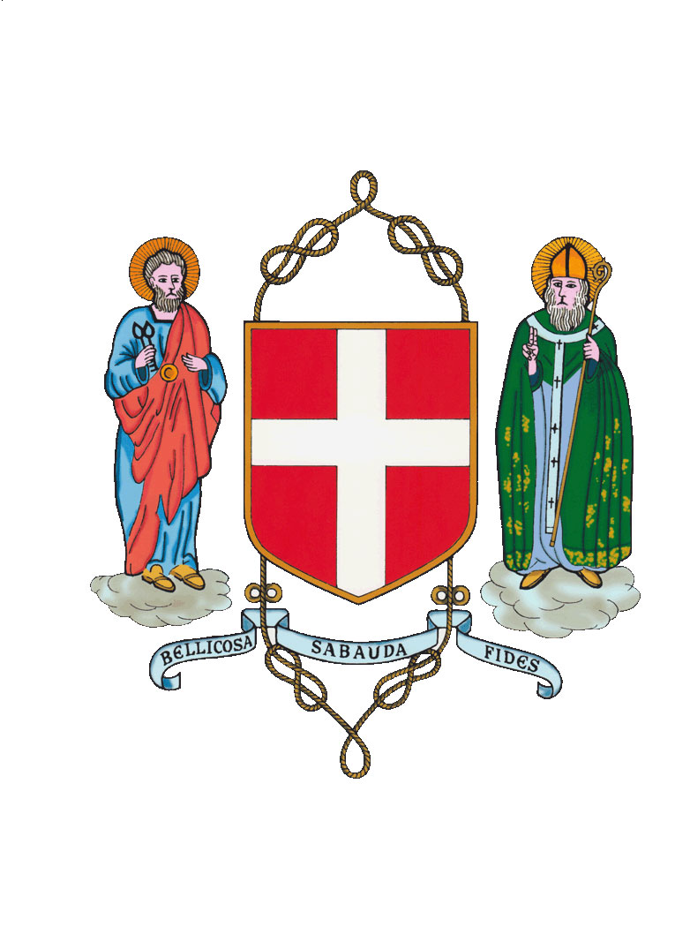

COMUNE DI
SOMMARIVA DEL BOSCO

Provincia di Cuneo

Sommariva del Bosco, lì 05.02.2018

IL RESPONSABILE DEL PROCEDIMENTO DELLA CORRUZIONE E PER LA TRASPARENZA

RENDE NOTO

Questa Amministrazione Comunale sta predisponendo l’aggiornamento del Piano triennale di prevenzione della corruzione e della trasparenza, relativamente al triennio 2017/2019.

IL piano rimarra’ depositato presso L’Ufficio Segreteria e pubblicato sul sito web www.comune.sommarivadelbosc.cn.it per n. 10 giorni, naturali e continui, allo scopo di raccogliere eventuali suggerimenti ed osservazioni pertinenti che consentano di formulare un documento definitivo condiviso con i gruppi, i comitati, le associazioni, le rappresentanze delle categorie produttive.

Lo schema definitivo sarà approvato entro la fine del mese di febbraio.

Tutti i soggetti interessati (organizzazioni sindacali maggiormente rappresentative, le associazioni dei consumatori e degli utenti e le altre associazioni ovvero organizzazioni di particolari interessi o, più in generale, tutti i soggetti che abbiano rapporti con questo Comune) a far pervenire entro le ore 12:00 del giorno 15.02.2108 eventuali proposte od osservazioni finalizzate ad una migliore individuazione di misure preventive per il contrasto della corruzione.

Le proposte potranno essere inviate a questo Comune, indirizzate al responsabile per la prevenzione e corruzione, utilizzando una delle seguenti modalità:
- Consegna diretta - Ufficio Protocollo
- Mediante servizio postale;
- Mediante Posta Elettronica Certificata (PEC) all’indirizzo: info@pec.sommarivabosco.it

Si fa presente che il Piano triennale anticorruzione 2017/2020 ed il correlato Piano triennale per la trasparenza e l’integrità 2017/2020 del Comune di Sommariva del Bosco è reperibile sul sito istituzionale di questo medesimo Comune nella sezione Amministrazione Trasparente.

Si ringraziano tutti gli interessati per la collaborazione che vorranno prestare.

IL SEGRETARIO COMUNALE
f.to Dottor Vito Mario BURGIO

